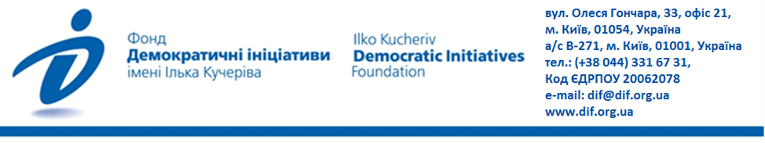

Україні – 29. Де ми зараз та куди прямуємо?
Результати загальнонаціонального опитування громадської думки

Загальнонаціональне дослідження проведено Фондом «Демократичні ініціативи» спільно з соціологічною службою Центру Разумкова з 14 по 19 серпня 2020 року в усіх регіонах України за винятком Криму та окупованих територій Донецької та Луганської областей. Опитано 2018 респондентів віком від 18 років методом інтерв’ю «обличчям до обличчя» за місцем проживання респондентів за вибіркою, що репрезентує доросле населення. Теоретична похибка вибірки не перевищує 2,3%.

Фінансування опитування здійснене в рамках проекту МАТРА Посольства Королівства Нідерландів.
Пресконференція «Україні – 29. Де ми зараз та куди прямуємо?» проводиться Фондом «Демократичні ініціативи» імені Ілька Кучеріва в рамках Програми сприяння громадській активності «Долучайся!», що фінансується Агентством США з міжнародного розвитку (USAID) та здійснюється Pact в Україні. Зміст матеріалів заходу є винятковою відповідальністю Pact та його партнерів i не обов’язково відображає погляди Агентства США з міжнародного розвитку (USAID) або уряду США.

- Більшість українців переконані, що загалом ситуація в країні розвивається у неправильному напрямі – таких 59%. Лише 19% мають протилежну думку та вважають, що ситуація розвивається у правильному напрямі. Такі негативні оцінки є традиційними для українського суспільства. Окремі сплески позитивної оцінки спостерігаються тільки у короткому проміжку часу після виборів Президента.
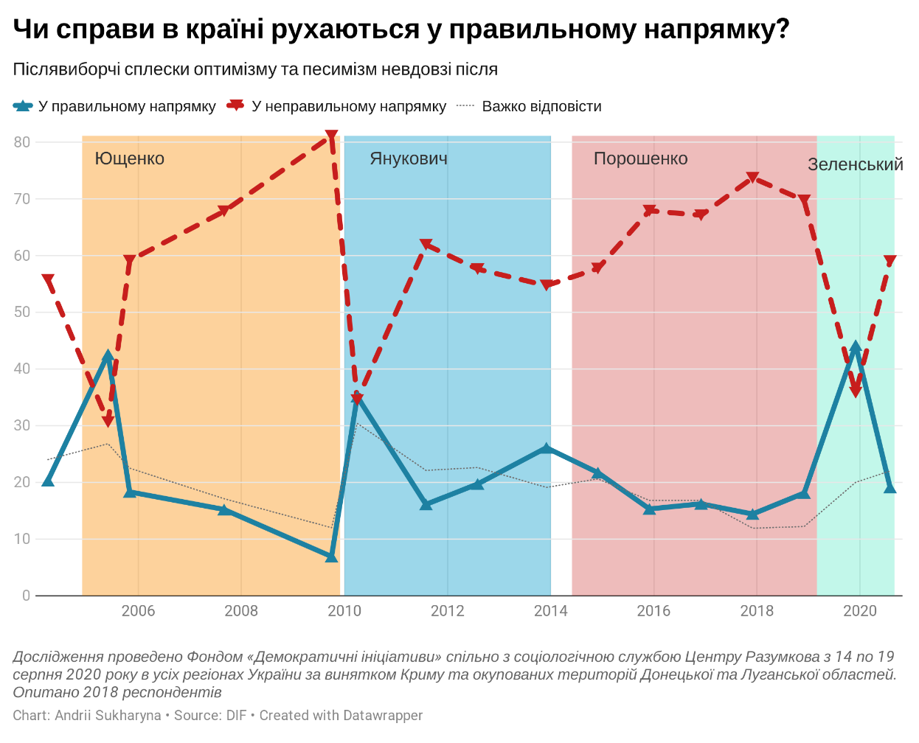
- У цьому аспекті простежуються й чіткі відмінності залежно від віку респондентів: чим молодшими є респонденти – тим більше позитивних оцінок стосовно розвитку ситуації в країні можна очікувати. Так, серед молоді рівень позитивних оцінок становить 33%, а серед осіб, яким за 60 років – лише 11%. Серед виборців різних партій лише в електораті «Слуги народу» домінує переконання в правильності вектору розвитку – тут позитивних оцінок понад 55%.
- Пропрезидентська партія «Слуга народу» попри падіння своїх рейтингів залишається одноосібним лідером електоральних симпатій: якби вибори до парламенту відбулись у цю неділю, за неї готові проголосувати майже 30% виборців, які визначились зі своїм голосом і пішли би на виборчі дільниці. Дещо зросла кількість симпатиків «ОПзЖ» – сьогодні за неї готові проголосувати майже 22% виборців. На третьому місці «Європейська Солідарність» – трохи менше 16%. До парламенту також проходить «Батьківщина» – більше 11%. Трохи нижче прохідного бар’єра набирає «Сила і Честь» – 4,6%. Інші партії, як от «Радикальна партія Ляшка», «партія Шарія», «Свобода» та «Голос» розмістилися значно нижче виборчого бар’єра і на сьогодні не претендували би на потрапляння до Верховної Ради.
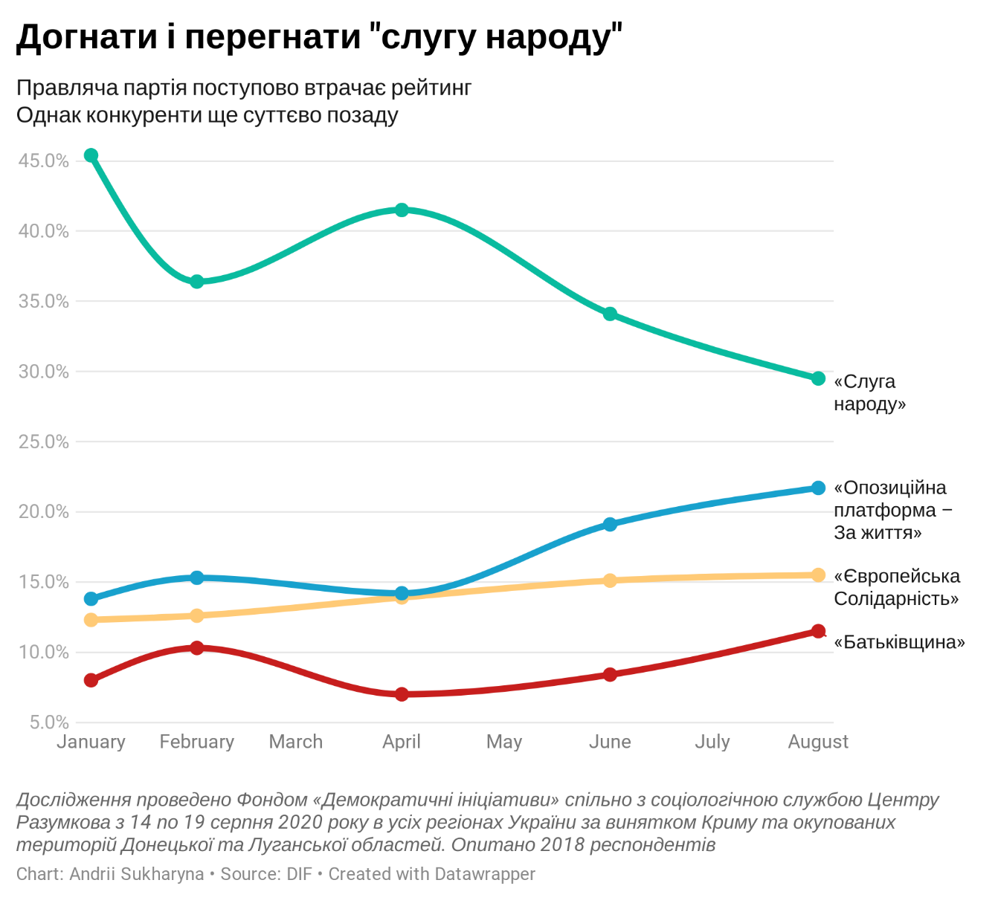
- У голосуванні за партії є чіткі регіональні та вікові відмінності. Так, «Слуга Народу» значно більше голосів здобуває серед молодших респондентів – 6 із 10 її виборців молодше 40 років. На противагу «ОПзЖ» має «пенсіонерський» характер. 7 із 10 виборців «ОПзЖ» старші 50 років, а майже половина – старші 60 років. Половина зі всіх виборців «ОПзЖ» проживає у Східному регіоні. «ЄС», натомість, має кардинально іншу картину – практично всі виборці цієї партії проживають на Заході та у Центрі країни, а на Сході та Півдні живе менше 14% усіх тих, хто збирається голосувати за «ЄС».
- Якби референдум щодо проголошення державної незалежності України відбувався сьогодні – то він був би безумовно виграний для прихильників незалежності. Так голоси на ньому розподілилися б 84,4% – «ЗА» і 15,6% – «ПРОТИ». Якщо аналізувати також респондентів, які вагаються з відповіддю, або не пішли б на референдум, то проти виступили би менше 13% громадян, а майже 68% проголосували би за незалежність. Підтримка незалежності на умовному референдумі є найпопулярнішою опцією у всіх регіонах, вікових групах та серед прихильників всіх великих політичних партій.
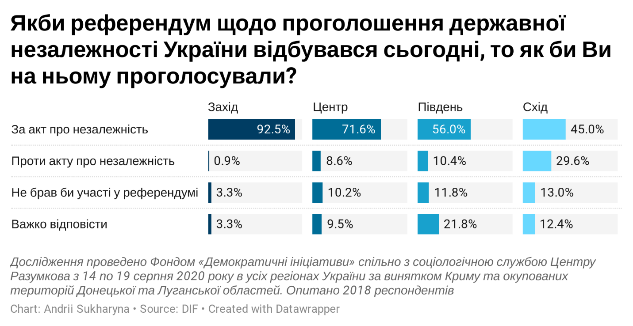
- Водночас, незважаючи на таку абсолютну підтримку рішення про незалежність, простежуються суттєві регіональні, вікові та партійні відмінності. Так, на Заході противників рішення про незалежність менше 1%, а на Сході майже 30%. Існує й тенденція – чим молодші респонденти – тим більше серед них прихильників рішення про незалежність. Серед прихильників політичних партій – найвищий рівень підтримки незалежності у «ЄС» – понад 90%. Найменший – у «ОПзЖ», де він лише трохи більший за тих, які хотіли б залишитись у складі СРСР.
- Втім, високий рівень підтримки рішення про незалежність не позбавляє багатьох українців непозбувної бентеги та суму за Радянським Союзом. Так, майже 32% вважають, що розпад Радянського Союзу – це погано. Протилежної думки дотримуються 49% опитаних. Решта – вагаються з відповіддю.
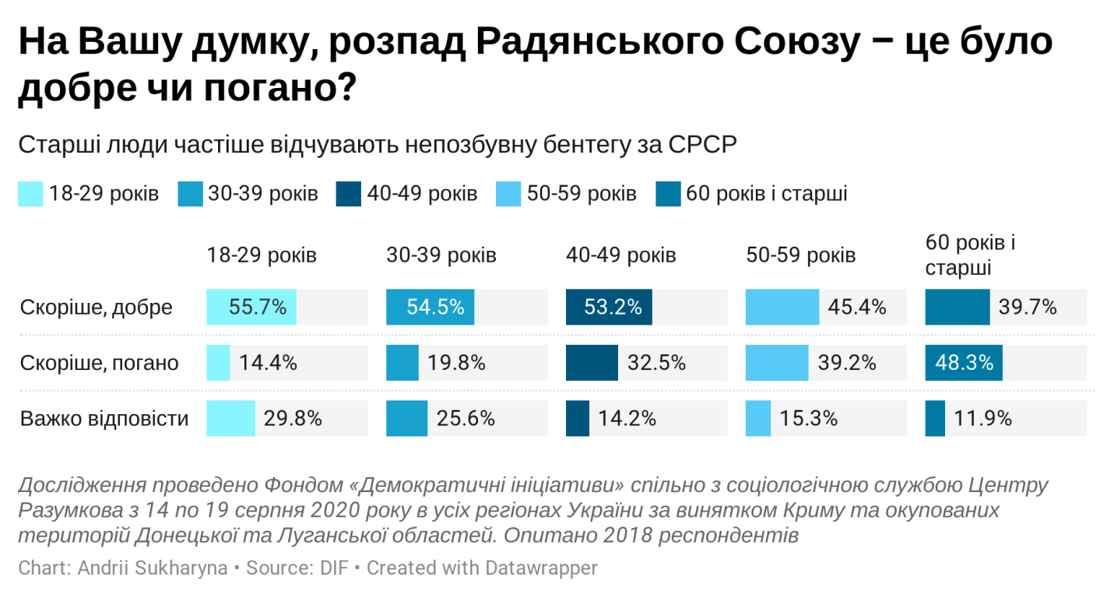
- Відповіді респондентів майже дзеркально розділились стосовно запитання про те, чого було більше за роки існування незалежної України: позитивного чи негативного. Приблизно чверть опитаних вважають, що більше було позитиву. Також чверть переконані в тому, що негативу було більше. Найбільша частка (понад 40%) вважають, що за роки незалежності було приблизно стільки ж позитивного, скільки й негативного.
- Це питання також має суттєві регіональні та вікові відмінності. Молодь вважає, що позитиву було більше, старше населення тяжіє до полярної позиції. У віковому розподілі найменше позитивних оцінок на Сході, а найбільше на Заході.
- Відносна більшість опитаних є оптимістами стосовно майбутнього життя українців за 25–30 років. Понад 40% переконані, що умови життя стануть кращими. Ще чверть вважає, що ситуація принципово не зміниться. Близько 16% зазначили, що умови життя стануть гіршими. Як і з інших питань – молодь є найбільш оптимістичною.
- Абсолютна більшість опитаних воліє будувати своє майбутнє життя в Україні – близько 70%. Натомість 19% скоріше хотіли би будувати своє життя деінде. Однак тут існує і тривожний аспект. Найбільша кількість осіб, які хотіли би будувати своє життя за кордоном, якраз серед молодих людей до 40 років.
- Більше половини опитаних не задумувалися над тим, аби виїхати з України за кордон, та збираються жити та працювати в Україні. Однак значна частина респондентів, все ж роздумувала чи роздумує про можливість виїзду. Основні причини: за кордоном можна заробити більше грошей (22%), в Україні надто нестабільна політична ситуація (13%), а також не влаштовують умови життя в Україні (13%).

СУВЕРЕНІТЕТ І ПОВЕРНЕННЯ ДОНБАСУ

Дослідження проведено Фондом «Демократичні ініціативи» імені Ілька Кучеріва спільно з соціологічною службою Центру Разумкова з 3 по 9 липня 2020 року в усіх регіонах України за винятком Криму та окупованих територій Донецької та Луганської областей. Опитано 2022 респондентів віком від 18 років методом інтерв’ю «обличчям до обличчя» за місцем проживання респондентів за вибіркою, що репрезентує доросле населення. Теоретична похибка вибірки не перевищує 2,3%. Фінансування опитування здійснене в рамках проекту МАТРА Посольства Королівства Нідерландів.

- 59% виборців «ОПзЖ» підтримують ухвалення закону про «особливий статус» ОРДЛО беззастережно. Однак виборці всіх інших парламентських партій, зокрема правлячої «Слуги народу», мають суттєві застереження проти прийняття такого закону. Сумарно варіанти зі запровадженням миротворчої місії в ОРДЛО, відновлення дії Конституції і законів України на цих територіях, а також позиція, що ця територія не може мати «особливого статусу» за жодних умов, обрали понад половину респондентів (серед виборців «Слуги народу – 56%). «Особливий статус» та вибори в ОРДЛО задля повернення Донбасу готові підтримати лише 34% респондентів та 29% серед виборців «Слуги народу».

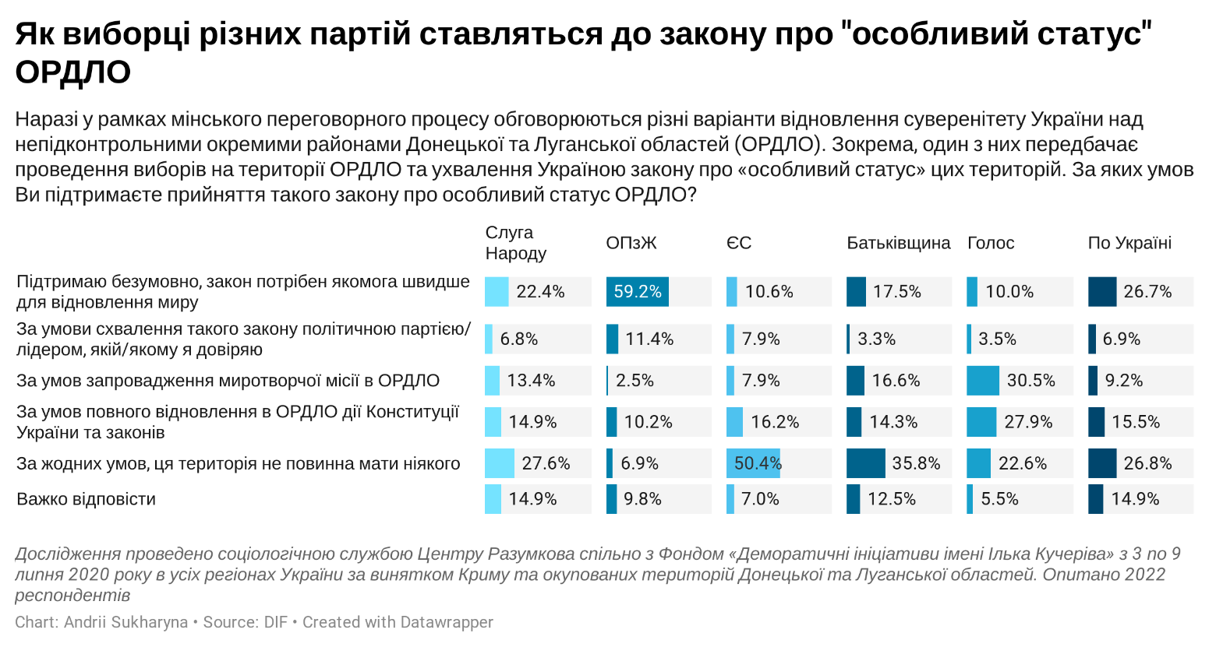

- Заради миру на Донбасі українці готові йти на компроміси, але не на будь-які. Так, приблизно половина респондентів вважають, що компроміси повинні бути прийнятними для України і лише 20% готові піти на будь-які компроміси заради миру. Серед виборців різних партій, найбільше на компроміси готові, що очікувано, виборці «ОПзЖ». Виборці всіх інших політичних партій, в тому числі і «Слуги народу», воліють бути більш обережними з поступками, на які Україна може погодитись.

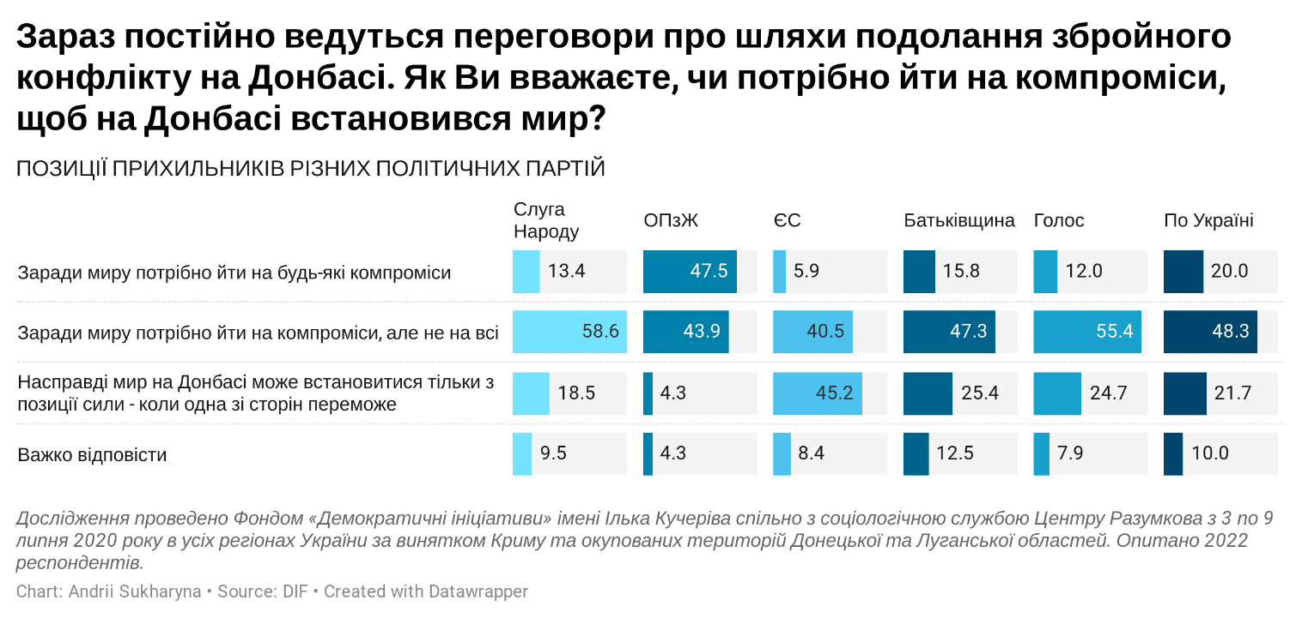

РЕЗУЛЬТАТИ ОПИТУВАННЯ

1. Якщо говорити в цілому, як Ви вважаєте, події в Україні розвиваються у правильному чи неправильному напрямі?

- У правильному напрямі | 19,1
- У неправильному напрямі | 59,0
- Важко відповісти | 22,0

2. Якби вибори до Верховної Ради відбулися наступної неділі, чи взяли б Ви у них участь? ОДНА ВІДПОВІДЬ.

- Упевнений(на), що візьму участь | 42,0
- Скоріше за все, візьму участь | 28,2
- Важко сказати напевно, ще не вирішив(ла) | 14,5
- Скоріше за все, не братиму участі | 6,3
- Упевнений(на), що не братиму участі | 7,9
- НВ | 1,1

3. Якби вибори до Верховної Ради відбулися наступної неділі, за яку політичну партію Ви проголосували би? ОДНА ВІДПОВІДЬ

 | Серед всіх опитаних | Серед тих, хто має намір взяти участь у виборах | Серед тих, хто має намір взяти участь у виборах і визначився, за яку партію голосуватиме
- «Слуга народу» (О.Корнієнко) | 21,8 | 27,0 | 29,5
- «Опозиційна платформа – За життя» (Ю.Бойко, В.Медведчук, В.Рабінович) | 15,7 | 19,9 | 21,7
- «Європейська Солідарність» (П.Порошенко) | 10,8 | 14,2 | 15,5
- «Батьківщина» (Ю.Тимошенко) | 8,5 | 10,5 | 11,5
- «Сила і Честь» (І.Смешко) | 3,8 | 4,2 | 4,6
- Радикальна партія Олега Ляшка | 2,5 | 2,5 | 2,7
- «Свобода» (О.Тягнибок) | 1,9 | 2,2 | 2,4
- «Партія Шарія» | 2,1 | 2,0 | 2,2
- «Голос» (С.Вакарчук) | 1,4 | 1,7 | 1,8
- «Українська стратегія Гройсмана» | 1,0 | 1,2 | 1,3
- «Громадянська позиція» (А.Гриценко) | 0,6 | 0,8 | 0,8
- «Опозиційний блок» (О.Вілкул) | 1,1 | 1,3 | 1,5
- “Демократична сокира” (А. Швець, Ю. Гудименко) | 0,3 | 0,3 | 0,4
- Інша партія | 4,1 | 3,8 | 4,1
- НЕ БРАВ БИ УЧАСТІ У ВИБОРАХ | 11,2 | - | -
- ВАЖКО СКАЗАТИ/ВІДМОВА ВІДПОВІДАТИ | 13,1 | 8,4 | -

4. Якби референдум щодо проголошення державної незалежності України відбувався сьогодні, то як би Ви на ньому проголосували?

- За акт про незалежність | 67,7
- Проти акту про незалежність | 12,5
- Не брав би участі у референдумі | 9,5
- Важко відповісти | 10,3

5. Як Ви вважаєте, за роки існування незалежної України було більше позитивного чи негативного?

- Більше позитивного | 24,9
- Скільки позитивного, стільки й негативного | 41,6
- Більше негативного | 26,1
- Важко відповісти | 7,5

6. На Вашу думку, розпад Радянського Союзу – це було добре чи погано?

- Скоріше, добре | 49,1
- Скоріше, погано | 31,7
- Важко відповісти | 19,2

7. Як Ви вважаєте, як складеться життя наступного покоління українців у наступні 25-30 років?

- Переконаний (переконана), що умови життя стануть кращими | 40,8
- Переконаний (переконана), що умови життя стануть гіршими | 16,1
- Напевно, залишаться більш-менш такі самі умови, що й сьогодні | 25,4
- Важко відповісти | 17,7

8. Чи хотіли б Ви будувати своє майбутнє життя в Україні?

- Так, звісно | 41,5
- Скоріше так | 28,4
- Скоріше ні | 12,1
- Зовсім ні | 6,9
- Важко відповісти | 11,0

9. Якщо Ви задумувалися над тим, аби виїхати з України за кордон, то чому? (не більше трьох відповідей)

- Через особисті чи сімейні обставини | 4,5
- Мене не влаштовують умови життя в Україні | 12,6
- Я не можу знайти роботу в Україні | 7,7
- За кордоном можна заробити більше грошей | 22,0
- В Україні надто нестабільна політична ситуація | 12,6
- В Україні я не відчуваю себе у безпеці | 6,6
- Не бачу перспектив самореалізації в Україні | 11,6
- Я не вірю в успіх України як держави | 6,5
- Інше | 1,1
- Я збираюся жити та працювати в Україні та не маю наміру виїжджати за кордон | 51,2
- Важко відповісти | 5,5

СИТУАЦІЯ НА ДОНБАСІ (позиція виборців парламентських партій)

10. Наразі у рамках мінського переговорного процесу обговорюються різні варіанти відновлення суверенітету України над непідконтрольними окремими районами Донецької та Луганської областей (ОРДЛО). Зокрема, один з них передбачає проведення виборів на території ОРДЛО та ухвалення Україною закону про «особливий статус» цих територій. За яких умов Ви підтримаєте прийняття такого закону про особливий статус ОРДЛО? (один варіант)
(позиція виборців парламентських партій)

 | Слуга Народу | ОПзЖ | ЄС | Батьківщина | Голос | По Україні
Підтримаю безумовно, закон потрібен якомога швидше для відновлення миру | 22,4 | 59,2 | 10,6 | 17,5 | 10,0 | 26,7
За умови схвалення такого закону політичною партією/лідером, якій/якому я довіряю | 6,8 | 11,4 | 7,9 | 3,3 | 3,5 | 6,9
За умов запровадження миротворчої місії в ОРДЛО | 13,4 | 2,5 | 7,9 | 16,6 | 30,5 | 9,2
За умов повного відновлення в ОРДЛО дії Конституції України та законів | 14,9 | 10,2 | 16,2 | 14,3 | 27,9 | 15,5
За жодних умов, ця територія не повинна мати ніякого "особливого статусу" | 27,6 | 6,9 | 50,4 | 35,8 | 22,6 | 26,8
Важко відповісти | 14,9 | 9,8 | 7,0 | 12,5 | 5,5 | 14,9

11. Зараз постійно ведуться переговори про шляхи подолання збройного конфлікту на Донбасі. Як Ви вважаєте, чи потрібно йти на компроміси, щоб на Донбасі встановився мир?
(позиція виборців парламентських партій)

 | Слуга Народу | ОПзЖ | ЄС | Батьківщина | Голос | По Україні
Заради миру потрібно йти на будь-які компроміси | 13,4 | 47,5 | 5,9 | 15,8 | 12 | 20
Заради миру потрібно йти на компроміси, але не на всі | 58,6 | 43,9 | 40,5 | 47,3 | 55,4 | 48,3
Насправді мир на Донбасі може встановитися тільки з позиції сили - коли одна зі сторін переможе | 18,5 | 4,3 | 45,2 | 25,4 | 24,7 | 21,7
Важко відповісти | 9,5 | 4,3 | 8,4 | 12,5 | 7,9 | 10

РЕГІОНАЛЬНИЙ РОЗПОДІЛ

Якби вибори до Верховної Ради відбулися наступної неділі, за яку політичну партію Ви б проголосували?  (від всіх респондентів) | Захід | Центр | Південь | Схід
«Слуга народу» (О.Корнієнко) | 19,8% | 22,5% | 31,3% | 18,6%
Опозиційна платформа – За життя» (Ю.Бойко, В.Медведчук, В.Рабінович) | 4,3% | 9,9% | 25,8% | 29,8%
«Європейська Солідарність» (П.Порошенко) | 15,9% | 14,5% | 3,7% | 3,8%
«Батьківщина» (Ю.Тимошенко) | 13,3% | 9,8% | 7,3% | 3,0%
«Сила і Честь» (І.Смешко) | 4,2% | 4,0% | 3,8% | 3,1%
Інша партія | 4,0% | 4,7% | 0,7% | 4,9%
Не брав би участі у виборах | 11,3% | 9,9% | 7,9% | 14,6%
Важко сказати/відмова відповідати | 13,3% | 13,3% | 11,1% | 13,4%

Якби референдум щодо проголошення державної незалежності України відбувався сьогодні, то як би Ви на ньому проголосували? | Захід | Центр | Південь | Схід
За акт про незалежність | 92,5% | 71,6% | 56,0% | 45,0%
Проти акту про незалежність | 0,9% | 8,6% | 10,4% | 29,6%
Не брав би участі у референдумі | 3,3% | 10,2% | 11,8% | 13,0%
Важко відповісти | 3,3% | 9,5% | 21,8% | 12,4%

Як Ви вважаєте, за роки існування незалежної України було більше позитивного чи негативного? | Захід | Центр | Південь | Схід
Більше позитивного | 42,2% | 24,4% | 8,5% | 17,2%
Скільки позитивного, стільки й негативного | 42,8% | 42,8% | 53,1% | 33,3%
Більше негативного | 9,4% | 24,9% | 30,3% | 41,0%
Важко відповісти | 5,6% | 7,9% | 8,1% | 8,5%

Як Ви вважаєте, як складеться життя наступного покоління українців у наступні 25-30 років? | Захід | Центр | Південь | Схід
Переконаний (переконана), що умови життя стануть краще | 54,0% | 40,2% | 47,0% | 26,9%
Переконаний (переконана), що умови життя стануть гірше | 5,8% | 19,7% | 8,4% | 23,7%
Напевно, залишаться більш-менш такі самі умови, що й зараз | 27,0% | 22,0% | 24,0% | 29,4%
Важко відповісти | 13,2% | 18,0% | 20,6% | 20,0%

Чи хотіли б Ви будувати своє майбутнє життя в Україні? | Захід | Центр | Південь | Схід
Так, звісно | 54,1% | 39,5% | 42,1% | 32,8%
Скоріше так | 23,1% | 32,1% | 26,5% | 28,7%
Скоріше ні | 9,4% | 11,8% | 8,4% | 16,6%
Зовсім ні | 4,0% | 7,6% | 2,8% | 10,4%
Важко відповісти | 9,3% | 9,0% | 20,2% | 11,4%

ВІКОВИЙ РОЗПОДІЛ

Якщо говорити в цілому, як Ви вважаєте, події в Україні розвиваються у правильному чи неправильному напрямі? | 18-29 років | 30-39 років | 40-49 років | 50-59 років | 60 років і старші
У правильному напрямі | 32,6% | 24,0% | 14,9% | 13,9% | 10,9%
У неправильному напрямі | 42,2% | 55,6% | 64,1% | 61,0% | 69,9%
Важко відповісти | 25,2% | 20,4% | 21,0% | 25,1% | 19,2%

Якби вибори до Верховної Ради відбулися наступної неділі, за яку політичну партію Ви б проголосували? | 18-29 років | 30-39 років | 40-49 років | 50-59 років | 60 років і старші
«Слуга народу» (О.Корнієнко) | 38,5% | 27,5% | 18,9% | 15,2% | 10,9%
«Опозиційна платформа – За життя» (Ю.Бойко, В.Медведчук, В.Рабінович) | 4,2% | 7,9% | 13,5% | 20,8% | 28,3%
Європейська Солідарність» (П.Порошенко) | 9,7% | 8,0% | 9,7% | 13,3% | 12,6%
Батьківщина» (Ю.Тимошенко) | 4,8% | 4,7% | 11,3% | 10,4% | 11,0%
Сила і Честь» (І.Смешко) | 3,0% | 1,5% | 4,9% | 5,3% | 4,3%
Інша партія | 4,4% | 4,3% | 5,5% | 4,6% | 2,6%
Не брав би участі у виборах | 10,5% | 16,5% | 13,4% | 9,5% | 7,9%
Важко сказати/відмова відповідати | 14,7% | 15,4% | 12,3% | 12,6% | 10,8%

Якби референдум щодо проголошення державної незалежності України відбувався сьогодні, то як би Ви на ньому проголосували? | 18-29 років | 30-39 років | 40-49 років | 50-59 років | 60 років і старші
За акт про незалежність | 74,9% | 72,7% | 70,1% | 61,2% | 61,3%
Проти акту про незалежність | 4,8% | 7,1% | 11,6% | 17,4% | 19,9%
Не брав би участі у референдумі | 8,4% | 9,2% | 9,5% | 11,6% | 9,1%
Важко відповісти | 11,9% | 11,0% | 8,9% | 9,8% | 9,6%

Як Ви вважаєте, за роки існування незалежної України було більше позитивного чи негативного? | 18-29 років | 30-39 років | 40-49 років | 50-59 років | 60 років і старші
Більше позитивного | 36,5% | 26,1% | 21,9% | 19,6% | 20,0%
Скільки позитивного, стільки й негативного | 35,2% | 45,8% | 45,7% | 44,8% | 38,7%
Більше негативного | 13,9% | 19,8% | 27,0% | 29,9% | 36,9%
Важко відповісти | 14,4% | 8,4% | 5,2% | 5,5% | 4,1%

На Вашу думку, розпад Радянського Союзу – це було добре чи погано? | 18-29 років | 30-39 років | 40-49 років | 50-59 років | 60 років і старші
Скоріше, добре | 55,7% | 54,5% | 53,2% | 45,4% | 39,7%
Скоріше, погано | 14,4% | 19,8% | 32,5% | 39,2% | 48,3%
Важко відповісти | 29,8% | 25,6% | 14,2% | 15,3% | 11,9%

Як Ви вважаєте, як складеться життя наступного покоління українців у наступні 25-30 років? | 18-29 років | 30-39 років | 40-49 років | 50-59 років | 60 років і старші
Переконаний (переконана), що умови життя стануть кращими | 54,5% | 40,7% | 39,0% | 38,8% | 32,3%
Переконаний (переконана), що умови життя стануть гіршими | 7,5% | 15,8% | 17,1% | 17,1% | 21,7%
Напевно, залишаться більш-менш такі самі умови, що й сьогодні | 20,4% | 24,7% | 26,8% | 27,6% | 27,2%
Важко відповісти | 17,4% | 18,6% | 16,9% | 16,3% | 18,7%

Чи хотіли б Ви будувати своє майбутнє життя в Україні? | 18-29 років | 30-39 років | 40-49 років | 50-59 років | 60 років і старші
Так, звісно | 36,8% | 33,5% | 39,8% | 44,7% | 49,8%
Скоріше так | 30,4% | 28,9% | 28,7% | 27,2% | 27,0%
Скоріше ні | 15,1% | 17,9% | 13,4% | 8,0% | 7,3%
Зовсім ні | 7,6% | 9,2% | 6,0% | 6,0% | 5,8%
Важко відповісти | 9,9% | 10,3% | 11,8% | 13,9% | 9,9%

ПАРТІЙНИЙ РОЗПОДІЛ

Якби референдум щодо проголошення державної незалежності України відбувався сьогодні, то як би Ви на ньому проголосували?
 | «Слуга народу» | «Опозиційна платформа – За життя» | «Європейська солідарність» | «Батьківщина» | «Сила і честь» (N=75)
За акт про незалежність | 81,0% | 41,3% | 92,6% | 80,8% | 76,0%
Проти акту про незалежність | 5,2% | 37,2% | 2,3% | 7,6% | 9,3%
Не брав би участі у референдумі | 4,1% | 8,2% | 2,8% | 2,9% | 4,0%
Важко відповісти | 9,7% | 13,2% | 2,3% | 8,7% | 10,7%

На Вашу думку, розпад Радянського Союзу – це було добре чи погано?
 | «Слуга народу» | «Опозиційна платформа – За життя» | «Європейська солідарність» | «Батьківщина» | «Сила і честь» (N=75)
Скоріше добре | 57,1% | 18,0% | 82,6% | 53,5% | 55,8%
Скоріше погано | 18,8% | 68,7% | 10,1% | 29,1% | 19,5%
Важко відповісти | 24,0% | 13,3% | 7,3% | 17,4% | 24,7%

Якщо говорити в цілому, як Ви вважаєте, події в Україні розвиваються у правильному чи неправильному напрямі?
 | «Слуга народу» | «Опозиційна платформа – За життя» | «Європейська солідарність» | «Батьківщина» | «Сила і честь» (N=75)
У правильному напрямі | 55,2% | 7,3% | 10,1% | 12,1% | 12,1%
У неправильному напрямі | 25,6% | 76,7% | 73,9% | 72,8% | 72,8%
Важко відповісти | 19,2% | 16,1% | 16,1% | 15,0% | 15,0%

Як Ви вважаєте, за роки існування незалежної України було більше позитивного чи негативного?
 | «Слуга народу» | «Опозиційна платформа – За життя» | «Європейська солідарність» | «Батьківщина» | «Сила і честь» (N=75)
Більше позитивного | 39,4% | 7,0% | 38,5% | 27,5% | 24,7%
Скільки позитивного, стільки й негативного | 39,4% | 34,8% | 51,8% | 50,3% | 42,9%
Більше негативного | 12,4% | 53,8% | 6,4% | 18,7% | 24,7%
Важко відповісти | 8,8% | 4,4% | 3,2% | 3,5% | 7,8%

Як Ви вважаєте, як складеться життя наступного покоління українців у наступні 25-30 років?
 | «Слуга народу» | «Опозиційна платформа – За життя» | «Європейська солідарність» | «Батьківщина» | «Сила і честь» (N=75)
Переконаний (переконана), що умови життя стануть кращими | 62,1% | 18,7% | 65,4% | 40,5% | 39,5%
Переконаний (переконана), що умови життя стануть гіршими | 7,5% | 32,3% | 3,7% | 9,8% | 11,8%
Напевно, залишаться більш-менш такі самі умови, що й сьогодні | 19,5% | 29,4% | 21,7% | 30,6% | 34,2%
Важко відповісти | 10,9% | 19,6% | 9,2% | 19,1% | 14,5%

Чи хотіли б Ви будувати своє майбутнє життя в Україні?
 | «Слуга народу» | «Опозиційна платформа – За життя» | «Європейська солідарність» | «Батьківщина» | «Сила і честь» (N=75)
Так, звісно | 48,6% | 34,7% | 66,2% | 43,4% | 35,5%
Скоріше так | 28,7% | 29,3% | 21,3% | 34,1% | 39,5%
Скоріше ні | 10,2% | 11,4% | 6,9% | 8,7% | 11,8%
Зовсім ні | 4,8% | 9,1% | 1,9% | 5,2% | 3,9%
Важко відповісти | 7,7% | 15,5% | 3,7% | 8,7% | 9,2%

